Hướng dẫn sử dụng phần mềm quản lý hóa đơn của M-Invoice

Mã tài liệu | HDSD_QLHD002
Phiên bản | 1.0.0.0
Tác giả | DUCNM
Ngày văn bản | 06/08/2021

MỤC LỤC
1. Thay đổi theo từng phiên bản 3
2. Giới thiệu 3
2.1. Mục đích của tài liệu 3
2.2. Các từ viết tắt xuất hiện trong tài liệu 3
3. Hệ thống 3
3.1. Quản lý đơn vị 3
3.2. Quản trị người dùng 6
3.2.1. Nhóm quyền 6
3.2.2. Người sử dụng 11
3.3. Đăng ký bản quyền 13
4. Danh mục 16
4.1. Danh mục đơn vị tính 16
5. Quản lý hóa đơn 18
5.1. Thêm mới hóa đơn đầu vào bằng XML 18
5.2. Kiểm tra file XML của hóa đơn 20
5.3. Xem in 20
5.4. Thêm mới hóa đơn hàng loạt bằng file xml 21
5.5. Nhận excel dữ liệu hóa đơn 21
6. Báo cáo 22

Thay đổi theo từng phiên bản
STT | Tên phiên bản | Nội dung | Ngày văn bản
1 | 1.0.0.0 | Khởi tạo tài liệu | 06/08/2021

Giới thiệu

Mục đích của tài liệu
Tài liệu này được lập ra nhằm mục đích hướng dẫn cán bộ nhân viên M-Invoice và khách hàng của M-Invoice sử dụng phần mềm quản lý hóa đơn của M-Invoice lập ra. Tất cả các nội dung trong văn bản sẽ được cập nhật dần theo tính năng được cập nhật tại phần mềm.

Các từ viết tắt xuất hiện trong tài liệu
STT | Từ viết tắt | Ý nghĩa

Hệ thống

Quản lý đơn vị
- Thêm mới
Bước 1: Click button Thêm mới
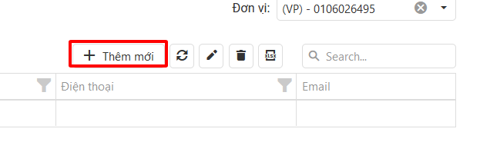
Bước 2: Nhập đầy đủ thông tin vào form input
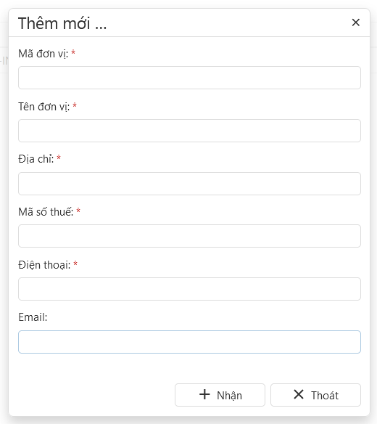
Bước 3: Click Nhận để lưu lại thông tin
- Sửa
Bước 1: Chọn đơn vị muốn chỉnh sửa hoặc double click để chỉnh sửa
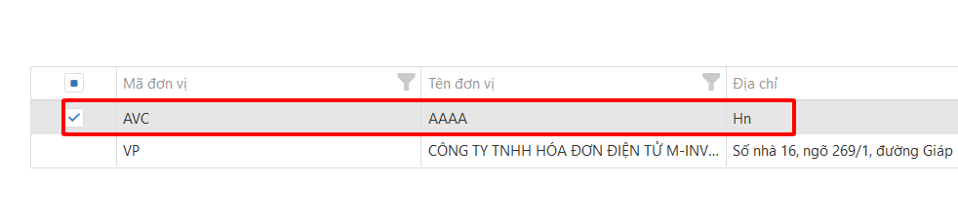
Bước 2: Click button Sửa. (Nếu dùng cách double click thì bỏ qua bước này)
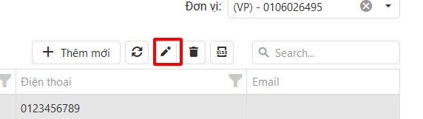
Bước 3: Nhập thông tin cần sửa vào form input (Trừ Mã đơn vị)
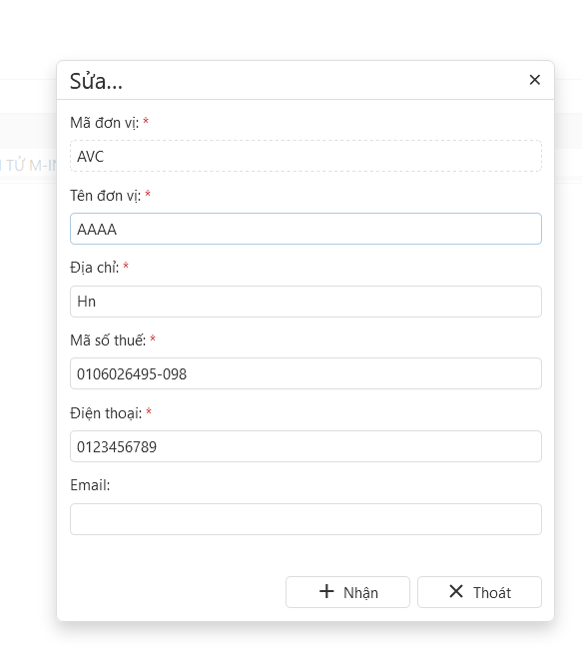
Bước 4: Click button Nhận để lưu lại
- Xóa
Bước 1: Chọn đơn vị muốn xóa (Có thể chọn nhiều đơn vị cùng lúc)
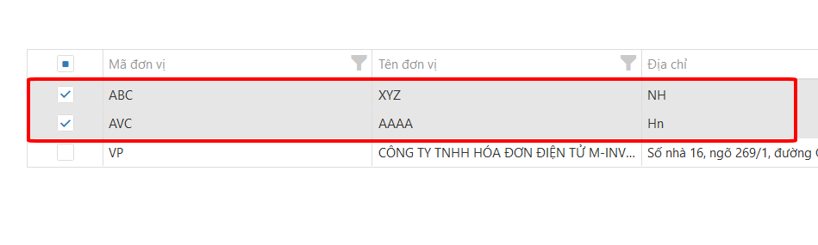
Bước 2: Click button Xóa
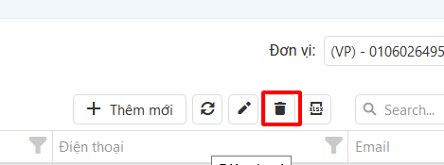
Bước 3: Xác nhận xóa bỏ
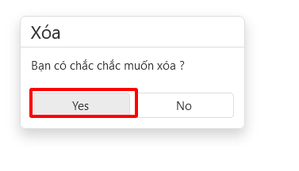
- Tải lại dữ liệu
Button Tải lại dữ liệu nhằm mục đích reload lại dữ liệu trong bảng hiển thị danh sách đơn vị. Click vào button dưới đây để thực hiện hành động tải lại dữ liệu
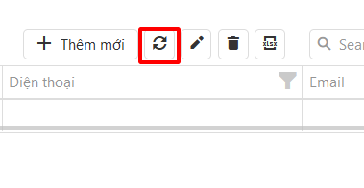
- Export Excel
Button Export Excel nhằm mục đích export danh sách đơn vị thành dữ liệu file excel. Click button dưới đây để thực hiện hành động Export file excel
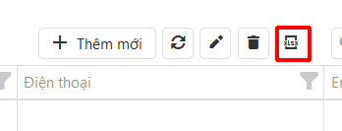
- Tìm kiếm
Nhập chuỗi ký tự liên quan đến đơn vị vào đây
Hệ thống sẽ tự động chọn lọc Đơn vị có chứa thông tin chứa chuỗi ký tự nhập vào

Quản trị người dùng

Nhóm quyền
- Thêm mới nhóm quyền
Bước 1: Click vào button Thêm mới
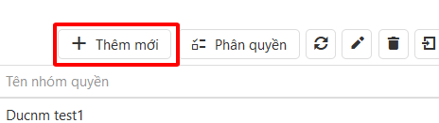
Bước 2: Nhập đầy đủ thông tin vào form input
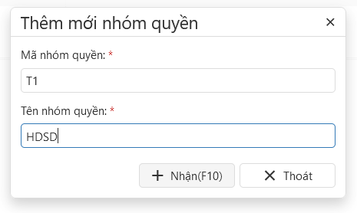
Bước 3: Click Nhận
- Phân quyền
Sau khi tạo mới nhóm quyền xong, để phân quyền cho nhóm quyền ta làm như sau:
Bước 1: Chọn nhóm quyền muốn phân quyền.
Lưu ý: Chỉ được chọn 1
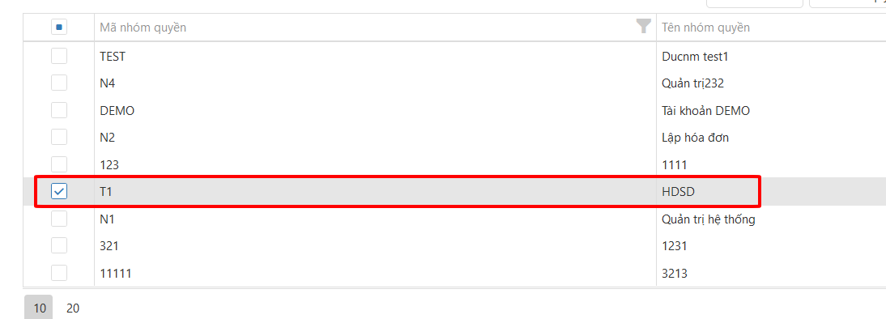

Bước 2: Click button Phân quyền
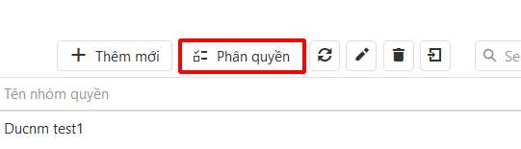
Bước 3: Tích chọn những quyền muốn phân cho nhóm quyền này
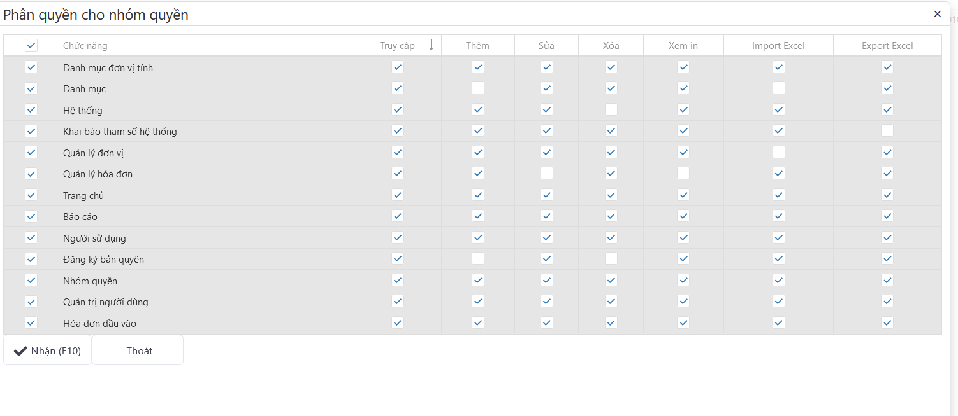
Bước 4: Click Nhận(F10) để lưu lại
- Tải lại dữ liệu
Button Tải lại dữ liệu nhằm mục đích reload lại dữ liệu trong bảng hiển thị danh sách nhóm quyền. Click vào button dưới đây để thực hiện hành động tải lại dữ liệu
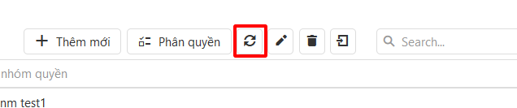
- Sửa
Sau khi tạo mới nhóm quyền, trong trường hợp muốn sửa lại tên Nhóm quyền có thể sử dụng tính năng này để sửa. Các bước thao tác như sau:
Bước 1: Chọn Nhóm quyền cần sửa hoặc double click để sửa.
Bước 2: Click button sửa.
Lưu ý: Nếu double click để sửa thì có thể bỏ qua bước này
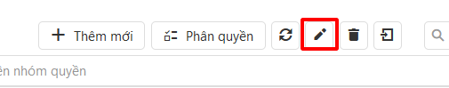
Bước 3: Nhập lại tên nhóm quyền muốn sửa
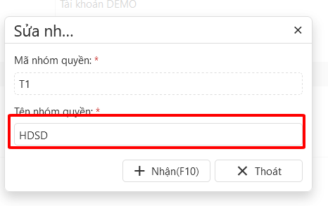
Bước 4: Click button Nhận để lưu lại chỉnh sửa
- Xóa
Thực hiện các bước sau để xóa Nhóm quyền (Lưu ý: Việc xóa nhóm quyền chỉ được phép khi không có người sử dụng nào được phân cho nhóm quyền bị xóa)
Bước 1: Chọn Nhóm quyền muốn xóa (Lưu ý: Có thể chọn nhiều bản ghi cùng lúc)
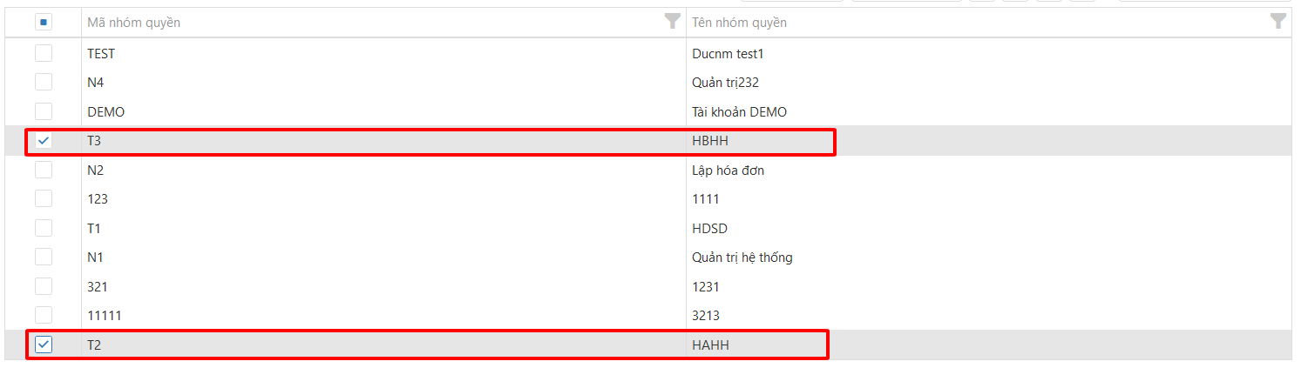
Bước 2: Click button Xóa
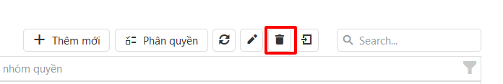
Bước 3: Xác nhận xóa
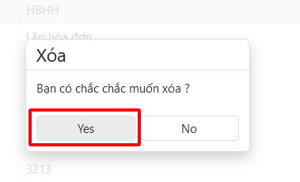
Bước 4: Tải lại dữ liệu danh sách
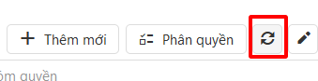

- Export Excel
Có 2 phương án export đó là Export có chọn lọc và Export toàn bộ. Cách thức lần lượt như sau:
- Export có chọn lọc:
Bước 1: Chọn các bản ghi cần export
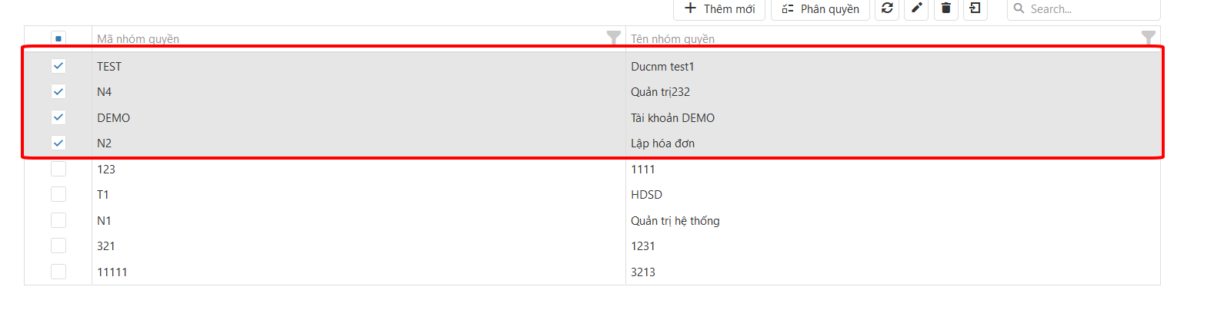
Bước 2: Click button Export và chọn Export selected rows
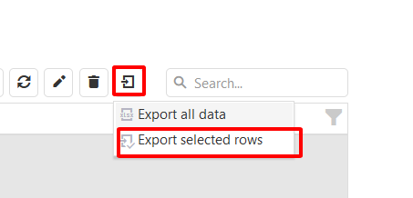
Bước 3: Lưu lại file
Bước 4: Mở file và kiểm tra lại dữ liệu
- Export toàn bộ:
Bước 1: Click button Export và chọn Export all data
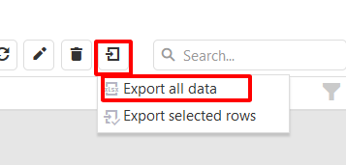
Bước 2: Lưu lại file
Bước 3: Mở file và kiểm tra lại dữ liệu

- Tìm kiếm
Nhập chuỗi ký tự liên quan đến nhóm quyền vào đây
Hệ thống sẽ tự động chọn lọc Nhóm quyền có chứa thông tin chứa chuỗi ký tự nhập vào

3.2.2. Người sử dụng
- Thêm mới
Bước 1: Click vào button Thêm mới
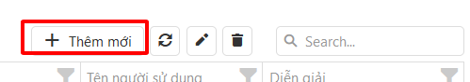
Bước 2: Nhập đầy đủ thông tin và chọn đơn vị muốn phân quyền cho người sử dụng
Bước 3: Click button Nhận để lưu lại thông tin
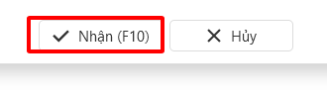
- Tải lại dữ liệu
Button Tải lại dữ liệu nhằm mục đích reload lại dữ liệu trong bảng hiển thị danh sách nhóm quyền. Click vào button dưới đây để thực hiện hành động tải lại dữ liệu
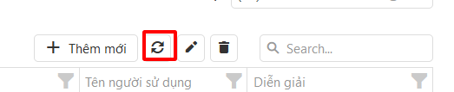
- Sửa
Sau khi tạo mới Người sử dụng, trong trường hợp muốn sửa lại thông tin Người sử dụng có thể sử dụng tính năng này để sửa. Các bước thao tác như sau:
Bước 1: Chọn Người sử dụng cần sửa hoặc double click để sửa.
Bước 2: Click button sửa.
Lưu ý: Nếu double click để sửa thì có thể bỏ qua bước này
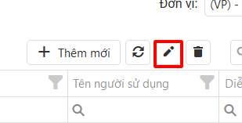
Bước 3: Nhập thông tin cần sửa vào form input (Lưu ý: Tên tài khoản sẽ không được sửa)
Bước 4: Click button Nhận để lưu lại thông tin vừa sửa
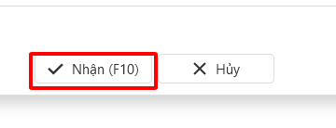
- Xóa
Thực hiện các bước sau để xóa Người sử dụng:
Bước 1: Chọn Người sử dụng muốn xóa (Lưu ý: Có thể chọn nhiều bản ghi cùng lúc)
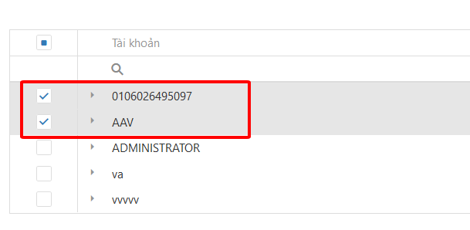
Bước 2: Click button Xóa
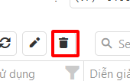
Bước 3: Xác nhận xóa để thực hiện xóa bỏ
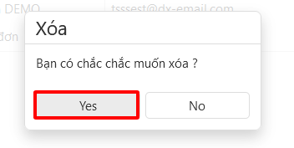
- Tìm kiếm
Nhập chuỗi ký tự liên quan đến Người sử dụng vào đây
Hệ thống sẽ tự động chọn lọc Người sử dụng có chứa thông tin chứa chuỗi ký tự nhập vào

Đăng ký bản quyền
Bước 1: Click chọn Hệ thống > Đăng ký bản quyền
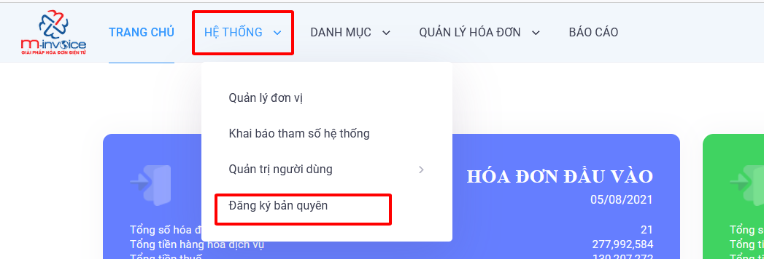
Bước 2: Chọn đơn vị VP
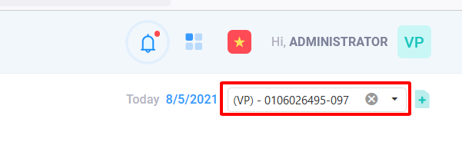
Bước 3: Nhập số lượng đăng ký và click button Đăng ký
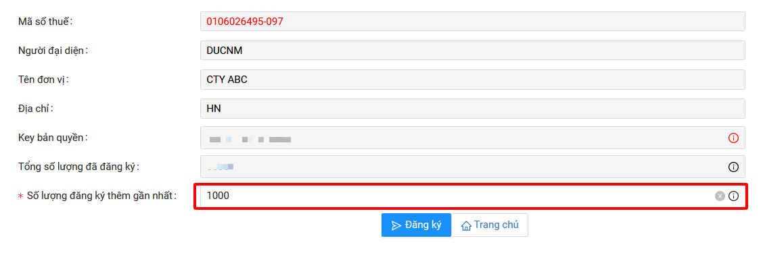

Bước 4: Quay lại màn hình app Quản lý, Click Kinh doanh> Hóa đơn đầu vào > Cấp bản quyền HĐ đầu vào
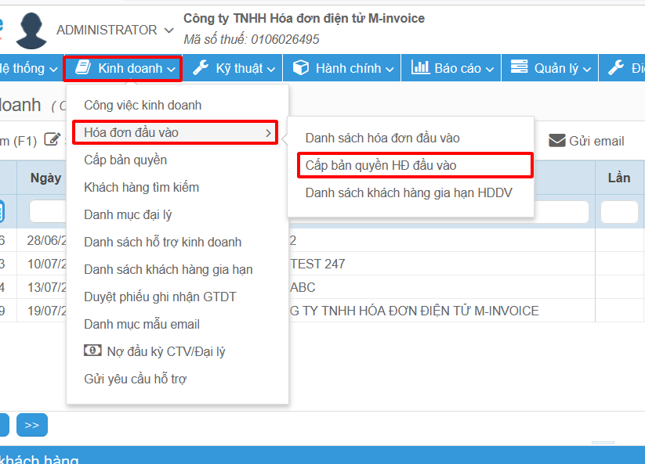
Bước 5: Tìm đến đúng MST của khách hàng, chọn và click Duyệt
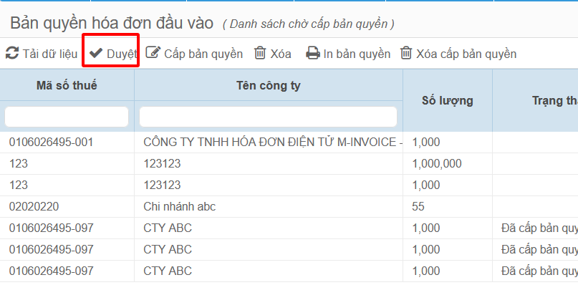
Bước 6: Lại tìm đến đúng MST của Khách hàng và click Cấp bản quyền
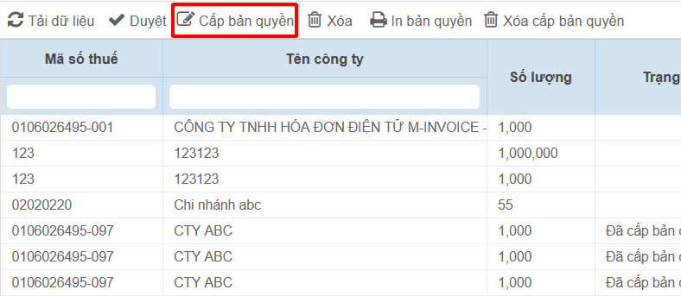
Bước 7: Nhập mật khẩu của tài khoản hiện tại và Click Đồng ý
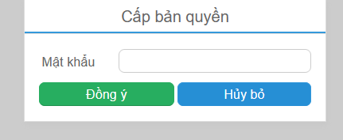
Sau khi cấp thành công, bạn quay lại màn hình bản quyền hóa đơn sẽ thấy key bản quyền hiển thị lên
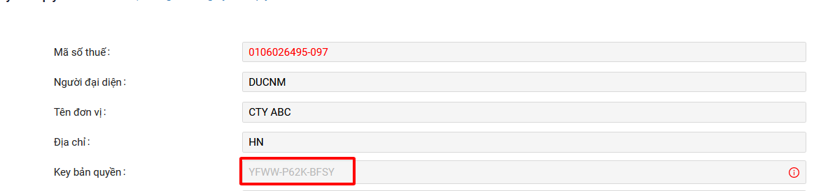

Danh mục

Danh mục đơn vị tính
- Thêm mới
Bước 1: Click button Thêm mới
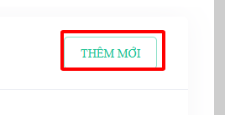
Bước 2: Nhập đầy đủ thông tin vào form input
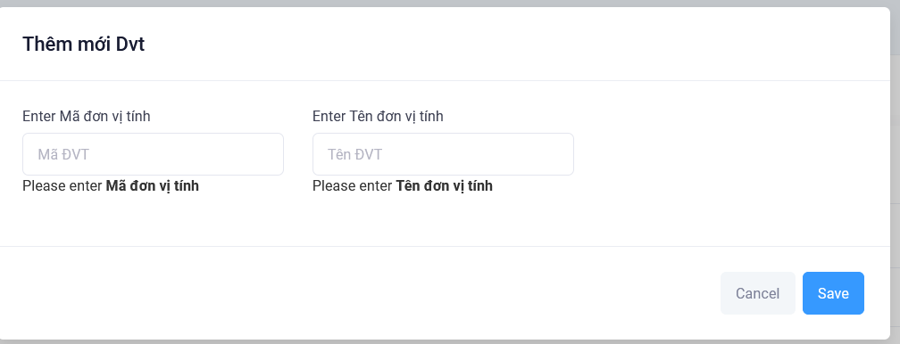
Bước 3: Click button Save để lưu lại thông tin
- Sửa
Bước 1: Click vào button sửa của bản ghi cần sửa
Bước 2: Nhập thông tin cần sửa
Bước 3: Click button Save để lưu lại thông tin
- Xóa đơn vị tính
Bước 1: Click vào button Xóa bỏ tại bản ghi cần xóa bỏ
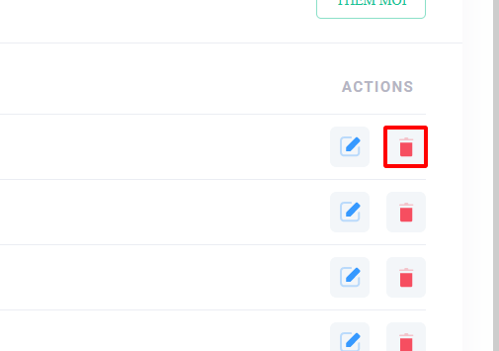
Bước 2: Xác nhận để thực hiện xóa bỏ
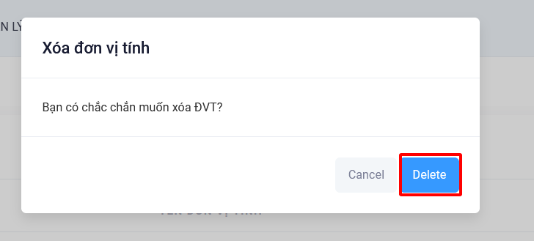
- Xóa nhiều
Bước 1: Chọn các bản ghi cần xóa bỏ
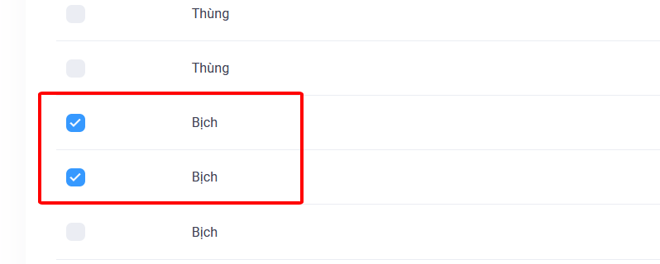
Bước 2: Click button Delete All
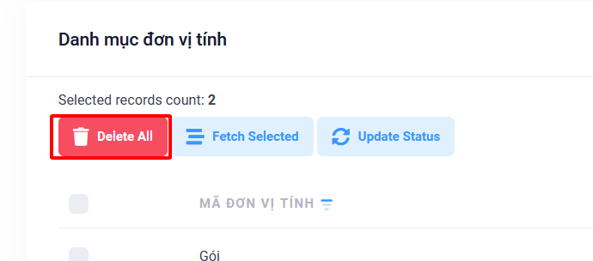
Bước 3: Xác nhận xóa bỏ
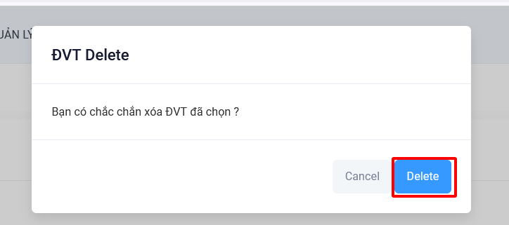

Quản lý hóa đơn

Thêm mới hóa đơn đầu vào bằng XML
Bước 1: Click chọn Quản lý hóa đơn >> Hóa đơn đầu vào
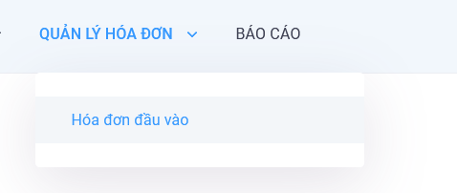
Bước 2: Click Thêm mới
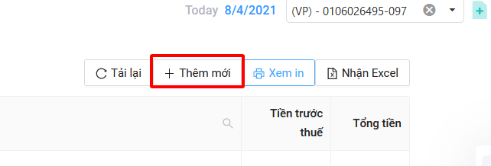
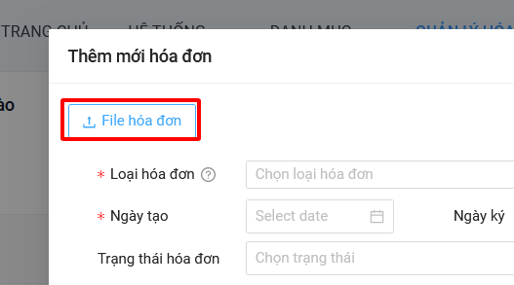
Bước 3: Nếu đã có sẵn file XML, click button File hóa đơn để chọn file xml của hóa đơn để input. Nếu không có thì nhập tay đầy đủ thông tin của hóa đơn.
Bước 4: Chọn loại hóa đơn.
Bước 5: Click OK để lưu lại thông tin hóa đơn đầu vào

Kiểm tra file XML của hóa đơn
Sau khi nhận file hóa đơn, người sử dụng có thể kéo xuống dưới cùng của form nhập liệu để xem dữ liệu kiểm tra của file dữ liệu hóa đơn.
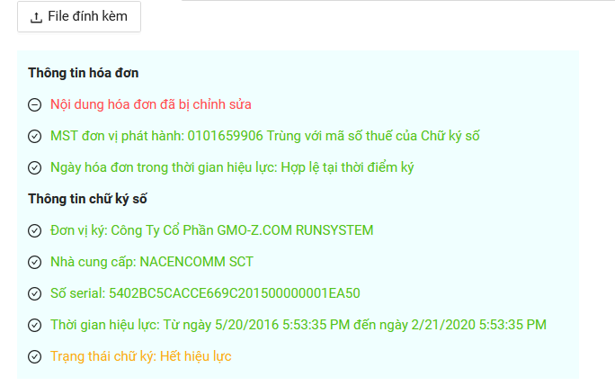

Xem in
Bước 1: Click chuột trái vào hóa đơn muốn xem in
Bước 2: Click button Xem in
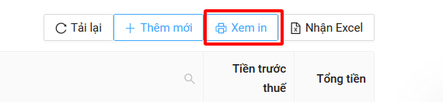
Sau khi click button hệ thống sẽ mở 1 tab mới để hiển thị bản xem in của hóa đơn với dữ liệu được đẩy vào mẫu hóa đơn có sẵn của hệ thống

Thêm mới hóa đơn hàng loạt bằng file xml
Có thể thêm mới hàng loạt hóa đơn bằng cách sau:
Bước 1: Click button Nhận XML.
Bước 2: Kéo nhiều file XML vào hoặc click vào vị trí dưới đây
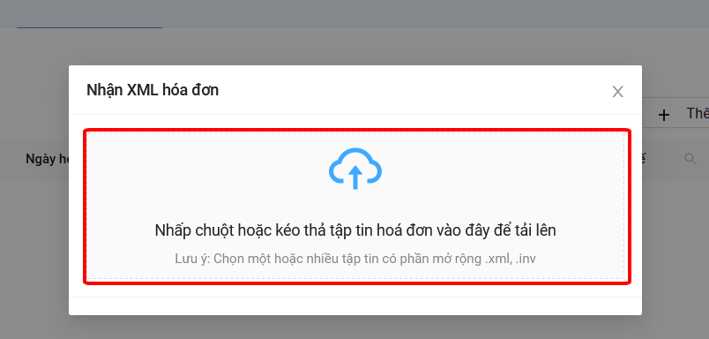
Sau đó hệ thống sẽ tự động đọc dữ liệu và thêm mới hóa đơn

Nhận excel dữ liệu hóa đơn
Bước 1: Click button Nhận Excel
Bước 2: Click tải file mẫu ở text giống trong hình dưới đây
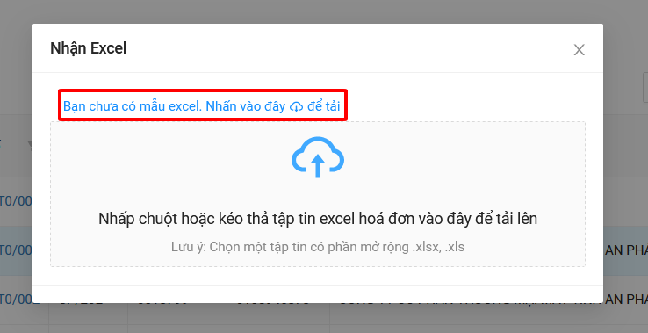
Bước 3: Nhập thông tin hóa đơn vào form mẫu và lưu lại
Bước 4: Click hoặc kéo file excel vào vị trí dưới hình để chọn file excel
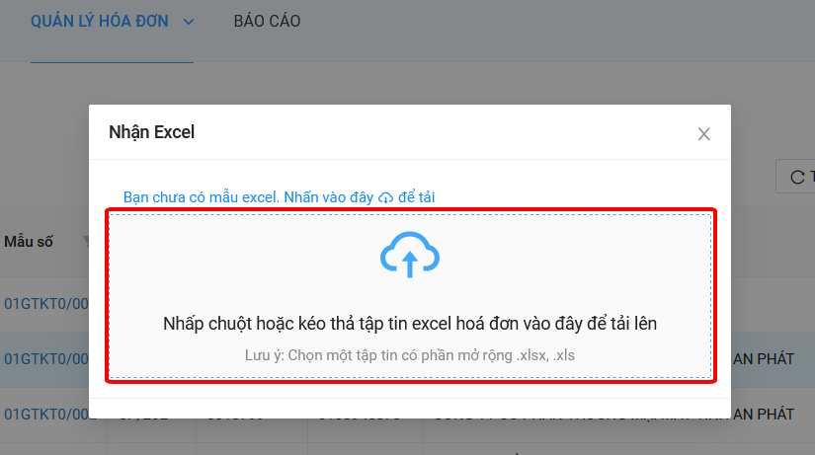
Bước 5: Kiểm tra hóa đơn vừa nhập bằng excel để tránh sai sót

Báo cáo
Bước 1: Tại thanh menu chọn Báo cáo
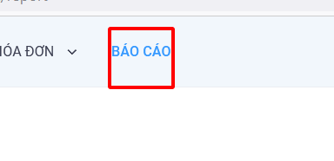
Bước 2: Click Tải dữ liệu để thông tin cần lọc làm báo cáo
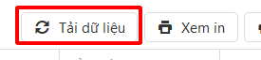
Bước 3: Nhập dữ liệu đầu vào để lọc làm báo cáo và click Nhận
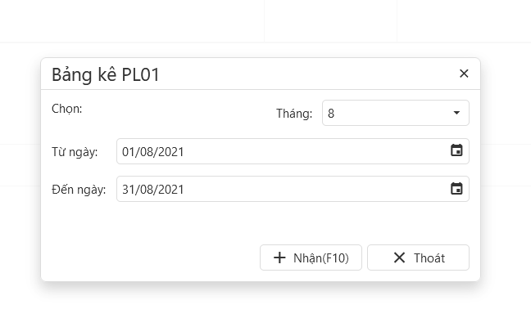
Bước 4: Click Xem in để xem bản in thể hiện của báo cáo ở tab mới hoặc Kết xuất để kết xuất thành file excel
